科目 生物
年级 高中二年级
文件 gzja2034.doc
标题
章节 第七章第七节生态平衡
关键词 生物与环境/生态平衡
内容
生态平衡
教学目标
1．理解生态平衡的概念，理解生态平衡的原因，理解破坏生态平衡的因素及其关系，了解保持生态平衡的重要意义。
2．通过指导学生分析生态平衡的概念，培养学生分析问题的思维能力；通过指导学生分析生态系统的自动调节能力，培养学生分析综合和推理的思维能力。
3．通过理解生态系统的自动调节能力，渗透普遍联系的辩证观点以及系统论和控制论观点；通过理解各种人为因素对生态平衡的影响和破坏，渗透人和自然和谐发展的生态观点。
重点、难点分析
1．生态平衡的概念和自动调节能力是本节教学内容的重点知识，因为：
（l）生态平衡概念的内涵是对一个成熟的生态系统特征的高度概括，它既涉及三大功能类群之间的相互联系，如生物种类组成及数量比例，营养结构联系和物质与能量流动的相对稳定性；又涉及到生物群落与无机环境之间的相互作用，如物质和能量的输入和输出呈现持久的周期性动态平衡。生态系统的自动调节机制也同样涉及到生态组成、结构和功能等诸方面，如多样性导致稳定性实质上是强调生物功能类群间的协调关系；天灾人祸的外界干扰导致生态平衡失调则是强调生物群落与无机环境之间的关系。所以这部分知识具有很强的综合性。
（2）生态平衡的概念和生态系统的自动调节能力的教学内容中，渗透着普遍联系的观点以及生态系统整体性的观点，是进行观点教育的极好素材。同时，生态系统自动调节能力的教学内容中，隐含着负反馈调节的规律，利于对学生分析、综合思维能力的培养。
2．生态平衡概念的内涵和生态系统的自动调节能力同时也是本节教学内容的难点。如上所述，这部分知识的综合性很强，学生普遍难于全面理解和掌握。在教学中，教师一方面要注意引导学生全面挖掘有关概念和原理中包含的知识要素，另一方面也要注意引导学生从感性材料上升到理性认识。因此这部分知识的教学也是组织教学的难点，教师可借助感性材料引导学生分析，逐渐全面地上升到理性的认识。
教学过程设计
一、本课题的参考课时为一课时。
二、教学思路：
1．首先复习生态系统的功能体现在生态系统的能量流动和物质循环两个方面上，提出当一个生态系统的能量流动和物质循环较长时间地保持平衡状态时，它的生物种类成分和数量也保持着相对稳定状态，由此引出生态平衡的概念。
2.生态平衡概念的教学，要注意引导学生全面分析出生态平衡概念的内涵，即阶段性（成熟阶段）、稳定性（生物种类和数量比例相对稳定、有完整的营养结构和典型的食物链关系）、平衡性（物质和能量的输入与输出平衡）和动态性。
3．生态平衡原理的教学，首先指出生态系统之所以能够保持动态的平衡，关键在于生态系统具有自动调节能力，包括抗污染自净化能力和抗干扰自恢复能力。然后通过实例具体分析生态系统自动调节能力的体现。如一个池塘生态系统受到轻度污染后，通过生物的分解和物理的沉降等作用，就可以恢复到污染前的状态，这就是生态系统的抗污染自净化能力。
对于生态系统自动调节机制的教学，也可以引导学生通过分析实例加以说明。如通过对兔种群与植物种群之间数量变化自动调节的分析（见图7－4），引导学生明确生态系统通过负反馈方式进行自动调节。
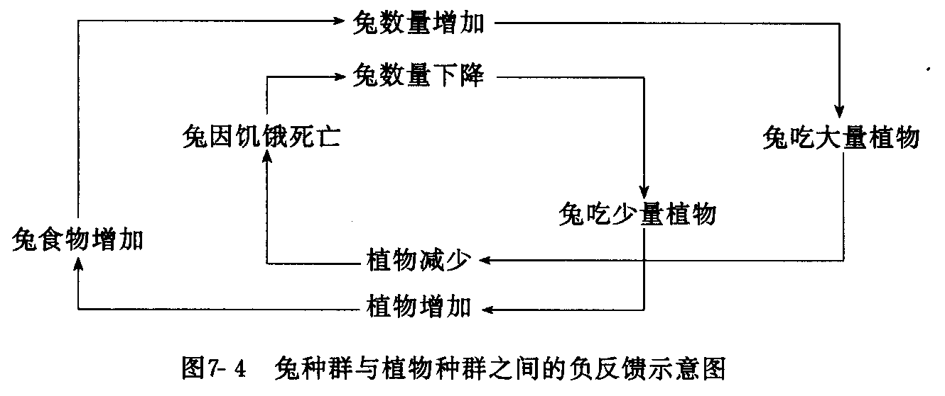
这一部分的教学，不但从兔种群与植物种群之间的负反馈调节进行分析，还可引导学生从兔种群与兔的天敌种群（如狐、鹰）之间的负反馈调节进行分析，不仅渗透系统论、控制论的观点，同时渗透生物之间普遍联系的观点。
对于“生态系统的自动调节能力的大小，决定于成分的多样性——即多样性导致稳定性”的教学，也可通过引导学生分析具体的实例加以说明。如结合“一个农田生态系统的图解”（见图 7－ 5），引导学生分析“多样性导致稳定性”。最后让学生分析哪种类型的生态系统相对来说最稳定，强化学生对此内容的理解。
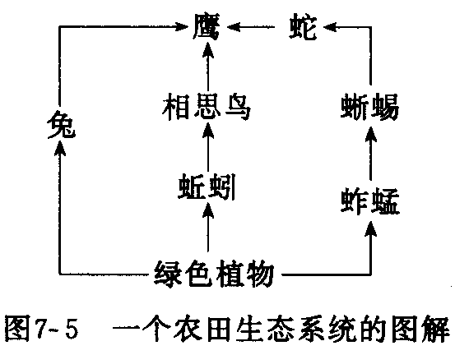
4．“破坏生态平衡因素”的教学，从生态系统的自动调节能力有一定限度引入，如果外界干扰力超过这个限度，则导致生态平衡失调。然后让学生分析有哪些因素可导致生态平衡失调，再引导学生对这些因素进行分类，即自然因素和人为因素。
对于人为因素（植被的破坏、食物链的破坏、环境的污染）对于生态平衡的影响，可以引导学生分组分析讨论，重点分析这些因素是如何影响生态平衡的。最后引导学生分析认识到，生态平衡的破坏是自然因素与人为因素共同作用的结果，常常是人为因素强化自然因素的作用。并由此引发学生对人如何与自然相处的思考。
5.“保持生态平衡的重要意义”的教学，可以采用学生自由发表意见的方法，由学生自己谈自己的认识，最后由教师总结到一方面“利于人与自然和谐地发展”，另一方面“使生态系统朝着有利于人类的方向发展”。此教学中，注意“人与自然协调发展”观点的渗透。
三、本课题教学中应注意的问题：
1．注意教学中要讲“理”和联系实际。本节教学内容中，“生态平衡的概念”与“生态平衡的原理”是“理”很浓的内容，教师应注意说“理”，以强化学生对此内容的理解：“影响生态平衡的因素”与“保持生态平衡的意义”，则更倾向于与实际的联系，教师应注意引导学生联系实际，在对实际情况的了解和分析基础上，强化学生对此内容的理解。
2．教学中注意前后知识的联系。本节教学内容具有很强的综合性，涉及到有关生态系统的各个方面的知识，在教学中，教师应注意引导学生与前面的知识相联系，在深入理解生态系统相关知识的基础上，运用有关的生态系统的知识、概念，理解生态平衡的概念以及生态平衡的原理等问题。
3．本节教学中的观点教育，应以“在了解影响生态平衡因素和认识保持生态平衡意义基础上，人与自然和谐发展”的观点为重点，教师在教学中应引导学生突出人在生态系统中的角色和作用，以便更好地渗透此观点。
小资料
生态系统的反馈调节：
生态系统普遍存在着反馈现象。什么是反馈？当生态系统中某一成分发生变化的时候，它必然会引起其它成分出现一系列的相应变化，这些变化最终又反过来影响最初发生变化的那种成分，这个过程就叫做反馈。反馈有两种类型，即负反馈和正反馈。
负反馈是比较常见的一种反馈，它的作用是能够使生态系统达到和保持平衡或稳态，反馈的结果是抑制和减弱最初发生变化的那种成分所发生的变化。例如，如果草原上的食草动物因为迁入而增加，植物就会因为受到过度啃食而减少，植物数量减少以后，反过来就会抑制动物的数量（如：教学过程设计中的负反馈图解）。
另一种反馈叫正反馈，正反馈是比较少见的，它的作用刚好与负反馈相反，即生态系统中某一成分的变化所引起的其它一系列的变化，反过来不是抑制而是加速最初发生变化的成分所发生的变化，因此正反馈的作用常常使生态系统远离平衡状态或稳态。在自然生态系统中正反馈的实例不多，下面我们举出一个例子加以说明：如果一个湖泊受到了污染，鱼类的数量就会因为死亡而减少，鱼体死亡腐烂后又会进一步加重污染并引起更多鱼类死亡。因此，由于正反馈的作用，污染会越来越重，鱼类的死亡速度也会越来越快。从这个例子中我们可以看出，正反馈往往具有极大的破坏作用，但是它常常是爆发性的，所经历的时间也很短。从长远看，生态系统中的负反馈和自我调节将起主要作用。

